Alicia H. Puleo
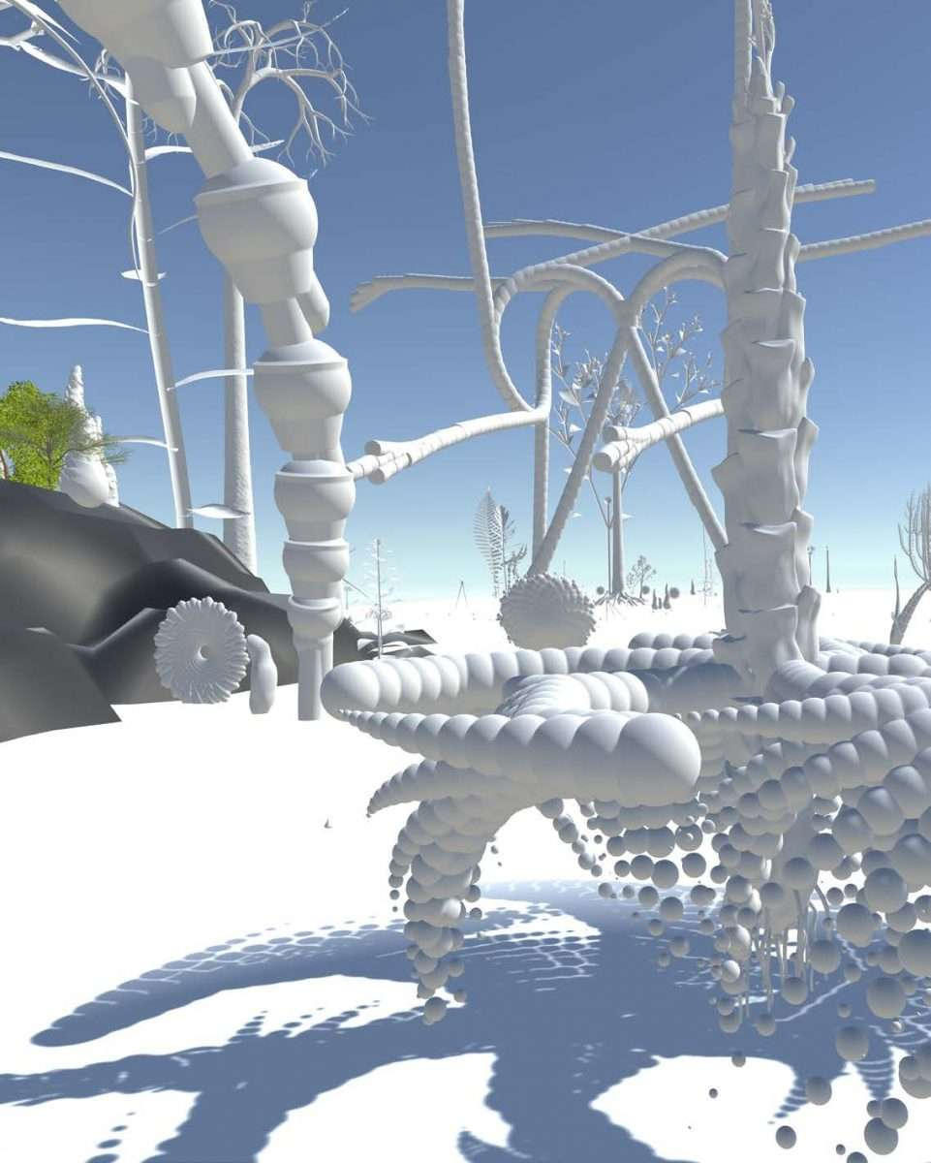Tanja Vujinović. Carboflora (2019)

Una cartografía ecofeminista para la esperanza
La crisis ecológica, social y económica que atravesamos viene gestándose desde hace décadas pero se manifiesta ahora con rasgos más sombríos. No sólo estamos ante un mundo cada vez más contaminado por toda clase de sustancias químicas tóxicas, sino que los científicos nos informan de que se está produciendo la sexta extinción de vertebrados y tenemos la certeza de una alteración climática antropogénica de rumbo suicida que ningún país parece decidido a detener. Por el contrario, se postergan sine die las tímidas medidas anunciadas en las Cumbres del Clima para dedicar todos los esfuerzos a una guerra que amenaza con convertirse en un conflicto nuclear mundial. Hemos retornado a la situación de la Guerra Fría en que la irracionalidad máxima de la mutua destrucción total entre potencias emerge como una posibilidad del porvenir cercano. En este penoso contexto, no puedo evitar que vuelvan a mi memoria estas palabras de la pacifista y ecofeminista alemana Petra Kelly: “El resultado último del patriarcado desenfrenado y terminal será la catástrofe ecológica o el holocausto nuclear”¹.
El ecofeminismo surgió en el escenario de tensión bélica en los años setenta del siglo XX como un intento de corregir el camino de la humanidad. Lo guiaba y guía la sospecha de que tras el modelo de desarrollo destructivo vigente se escondía la vieja voluntad de poder patriarcal. El dinero, afirmaba Françoise d’Eaubonne, la creadora del término “écoféminisme”, es la última máscara del poder. El ecofeminismo reunía los datos de la ecología sobre la interdependencia de los ecosistemas con el activismo ecologista de defensa de la naturaleza, con la crítica al neocolonialismo y con la reivindicación feminista del derecho de las mujeres a decidir si deseaban o no ser madres.
En un planeta con recursos limitados, el productivismo industrial que se desarrolló como dogma tanto en el comunismo como en el capitalismo es una versión moderna de la antigua hybris criticada por la filosofía griega. La hybris es la locura que lleva a despreciar los límites y a creerse invencible. Si la sabiduría reposa en la virtud de la prudencia, la desmesura de la hybris es un terrible defecto que lleva a un ineluctable destino trágico. En nuestros días, el paradigma capitalista basado en el crecimiento infinito en un planeta finito se revela inviable. Uno de los signos es el de la multiplicación de las mal llamadas “catástrofes naturales”. A pesar del silenciamiento continuo y de la interesada banalización de los hechos, una soterrada inquietud recorre la sociedad en todo el mundo.
Basta una mirada a las plataformas más populares de series y películas para comprobar que actualmente la ficción nos ofrece innumerables relatos distópicos. Los que van más allá de una diversión comercial tienen como objetivo inquietar, generar temor para producir una sana reacción que detenga las malas prácticas². Sin embargo, junto a la atracción de la experiencia catártica del temor, el interés que despierta el ecofeminismo demuestra que también hay un fuerte anhelo de utopías esperanzadoras que propongan soluciones. En su uso común, el término utopía es portador de una carga de escepticismo muy marcada. Implica descalificar, considerar algo como de imposible realización: “¡Eso es una utopía!”. Pero en su significado originario y etimológico, “utopía” alude a lo que todavía no ha tenido lugar en la realidad (ou, partícula negativa y topos, lugar), pero que, se espera, pueda llegar a concretarse en el futuro. El pensamiento utópico dibuja una cartografía alternativa absolutamente indispensable para orientar nuestros pasos en un camino emancipatorio. Abre nuestra mente a un horizonte regulativo que llama a la acción. Al poner en contraste el ser –la realidad tal cual es– con el deber ser –con una realidad más justa, más compasiva, más igualitaria, más luminosa– visibiliza los defectos de un presente al que erróneamente nos hemos acostumbrado y sugiere su corrección. En la cartografía ecofeminista que he elaborado, destacan dos lugares simbólicos: el jardín-huerto y el laberinto del Minotauro. Como refugio y lugar de encuentro y reflexión activa, he propuesto la imagen del jardín-huerto epicúreo³. La escuela de filosofía de Epicuro se llamaba El Jardín y consistía en un sencillo huerto que acogía a todo aquel que quisiera recorrerlo reflexionando sobre la manera de alcanzar la felicidad. Estaba abierto a las mujeres en una época que las excluía del ejercicio de la razón, admitía a los esclavos bárbaros en una sociedad que sólo consideraba al griego, es decir al hombre libre, como capaz de filosofar. Este modesto jardín-huerto proveía a los epicúreos de frutos y verduras con que alimentarse y era, como los huertos urbanos actuales, un espacio de fértil amistad. El jardín-huerto ecofeminista es un espacio-tiempo que se sustrae a la vorágine del neoliberalismo globalizado e invita al diálogo multicultural con las formas de vida buena que, como el sumak kawsay de Abya Yala, ofrecen paradigmas que nos liberan de la vorágine consumista insaciable e insatisfactoria. Es espacio de igualdad y de cuidado.
He definido al ecofeminismo como un pensamiento y una práctica emergentes contra la dominación patriarcal androantropocéntrica y neoliberal. El ecofeminismo es filosofía y es praxis. Va más allá de un feminismo ambiental que, de manera prudencial, optara por cuidar del entorno simplemente porque lo necesitamos para sobrevivir. En un pensamiento auténticamente ecofeminista, el mundo no humano no es un simple “recurso” ni la Naturaleza un escenario para mayor gloria del ser humano. Superar el androcentrismo implica deshacerse de ese sesgo cultural que ha llevado a desvalorizar la empatía, la compasión y las tareas del cuidado, es decir, todas aquellas aptitudes y virtudes que se adjudicaron a las mujeres. Abandonar el antropocentrismo es combatir el prejuicio de especie que nos hace creer que sólo los seres humanos merecen nuestra consideración moral y que los demás animales son simples instrumentos para satisfacer nuestros deseos.
Desde mi propuesta de ecofeminismo crítico ilustrado, considero que hemos de reivindicar la igualdad en una ya larga tradición feminista pero que esta justa integración en el ámbito de la Cultura no debe limitarse a reproducir de manera acrítica las actitudes y valores patriarcales. El guerrero y el cazador son figuras del pasado. Ya no son adaptativas en un siglo XXI que requiere el cuidado de una Naturaleza al borde del colapso. Urge universalizar una ética del cuidado ecológica, post-antropocéntrica y post-genérica. Todos los seres humanos somos capaces de cuidar y hemos de aprender a hacerlo más allá de nuestra especie. Una educación ambiental ecofeminista ha de integrar y revalorizar las actitudes tradicionalmente femeninas de empatía y cuidado, superando el dualismo jerarquizado razón/emoción que las ha excluido de lo que se considera una enseñanza relevante para todos.
El ecofeminismo apuesta por una resiliencia solidaria, plantea una actitud generosa y llena de energía que contrasta con el discurso dominante narcisista y mercantilizador. Hoy, en plena crisis ecológica, tenemos que preguntarnos por el valor asignado a la Naturaleza y a las actividades del cuidado de la vida, no para encerrar nuevamente a las mujeres en el ámbito doméstico con discursos elogiosos que suelen ser un regalo envenenado, sino para exigir la participación de los varones e impedir que una Cultura androcéntrica, antropocéntrica, arrogante y destructiva termine arrasando por completo la Tierra. El modelo de desarrollo de la Modernidad como conquista de la Naturaleza a través de la razón instrumental se halla marcado no sólo por un tiempo histórico de expansión colonial, científica y tecnológica, sino también por los mandatos de género para el andros, para el varón.
Con el laberinto del Minotauro, una relectura ecofeminista del mito de Ariadna, Teseo y el terrorífico monstruo mitad hombre mitad animal que devoraba carne humana, he representado el intrincado camino hacia la conciliación con el Otro⁴. En el mito originario, el valiente Teseo entraba en el laberinto y, ayudado por un ovillo de lana que le había entregado Ariadna, encontraba el camino de salida tras matar al Minotauro. En la relectura ecofeminista que he propuesto, Ariadna entra en el laberinto del mundo con Teseo y ambos salen victoriosos con el Minotauro vivo. No lo matan porque descubren en el laberinto guiados por el ovillo –que simboliza la experiencia histórica de las mujeres– que el Otro no es un peligroso monstruo, sino una criatura desdichada que deben liberar. El animal no humano, el Otro por antonomasia en nuestra tradición, es clave filosófica y existencial de una visión más realista de nuestra propia especie. Formamos parte de la red de la vida en la que todos somos interdependientes. Todavía hoy, pocos saben que no sólo se trata de una cuestión de ética: las especies silvestres contribuyen al mantenimiento de los ecosistemas y del equilibrio climático, una razón más para asombrarse de la absurda inquina suicida que los humanos muestran hacia ese Otro al que acosan y exterminan⁵.
El sentimiento de hermandad con los animales no humanos no es exclusivo de las mujeres ni se encuentra en todas ellas. Pero no deja de ser cierto que las mujeres son mayoría abrumadora en las tareas de su defensa y protección en todo el mundo. Las actitudes de empatía y piedad por la vulnerabilidad del no humano han sido tradicionalmente devaluadas como debilidad femenina. Esto explica en parte el énfasis puesto por los filósofos partidarios de la extensión de la comunidad moral más allá de la humanidad en desmarcarse de cualquier argumento basado en los sentimientos. Con ello intentan dar relevancia filosófica a la consideración de pacientes morales no humanos a través de una argumentación racional que no pueda ser atacada como impulso subjetivo, capricho o simple cuestión de gusto (femenino) carente de rango ético (masculino). Haber heredado una cultura de la que históricamente han estado excluidas las mujeres no es algo que se pueda pasar por alto ni un detalle sin consecuencias. Nos queda un gran trabajo por hacer para determinar qué aspectos de esta cultura son dignos de ser preservados y cuáles tienen que ser transformados.
Afirma Diderot en la Encyclopédie: “si borramos al hombre o al ser pensante y observador de la faz de la tierra, el espectáculo patético y sublime de la naturaleza sólo es una escena triste y muda. El universo se calla, poseído por la noche y el silencio. Todo se transforma en una vasta soledad en la que los fenómenos no observados transcurren de manera oscura y sorda. La presencia del hombre hace interesante la existencia de los seres”⁶. Como materialista del XVIII, este filósofo que aprecio por sus posiciones de vanguardia en tantos aspectos había abandonado el dualismo cartesiano y el racionalismo mecanicista del siglo anterior, había abrazado el panenergetismo y condenado el colonialismo europeo. Sostenía que la Naturaleza era una larga cadena de seres de infinitas y sutiles variaciones. No había para él un abismo ontológico, sino una continuidad de complejidad creciente. Sin embargo, como podemos constatar en este pasaje, el prejuicio antropocéntrico subsiste en su mirada sobre el mundo.
En el silencio nocturno del jardín observo a dos pequeñísimos caracoles y junto a ellos a tres relucientes babosas absorbiendo lentamente los fluidos vegetales del verdín, de los líquenes y las setas que han surgido con la lluvia. ¡Las babosas, esas frágiles criaturas despreciadas, caracoles con las mismas antenas pero sin casa! Y, de repente, siento que esa escena oculta en las sombras, en su humildad encierra una inmensa paz que me aleja del ruido de un mundo vociferante, agresivo y al borde de la destrucción. No es una escena triste y muda, es calma y está llena de sentido independientemente de mi presencia. Sin renegar de aquello que es valioso en el legado de la Ilustración, veo claramente que su antropocentrismo extremo ya no corresponde a mi visión del mundo. Sé que somos ya muchas las personas que han dejado atrás este sesgo de su mirada. Y esta evolución en el terreno de la ontología, este desplazamiento cartográfico, implica también nuevas convicciones éticas.
A la mañana siguiente, el viento sacude las ramas de los árboles del jardín. Todo reluce con un verde brillante tras la lluvia. Una bandada de gorriones alza el vuelo con gran alboroto. En el fondo, las hojas del ciruelo lanzan miles de destellos bajo el sol. Forman una cabellera rojiza que se agita, alegre y vital, como esa antorcha ecofeminista que hoy invita a recorrer senderos inexplorados hacia otro futuro posible, un futuro de paz con la Naturaleza.

Alicia H. Puleo – Biografía
Alicia H. Puleo es filósofa, profesora y escritora. Catedrática de Filosofía Moral y Política de la Universidad de Valladolid, lleva el curso online Ecofeminismo: Pensamiento, Cultura y Praxis junto con Dina Garzón. Sus publicaciones en distintos idiomas (castellano, inglés, francés, alemán, portugués e italiano) superan el centenar. Algunos de sus libros son La Ilustración olvidada, Filosofía, Género y Pensamiento crítico, Cómo leer a Schopenhauer, El reto de la igualdad de género, Ecofeminismo para otro mundo posible, Claves ecofeministas. Para rebeldes que aman a la Tierra y a los animales y Ser Feministas. Pensamiento y acción. Es conferenciante invitada en numerosas universidades de Europa y América entre las que se cuentan las Universidades de la Sorbona, U. California – Los Angeles (UCLA), U. Ca Foscari de Venecia, U. Nacional de Costa Rica, U. Nacional de Buenos Aires, U. Aberta de Lisboa, U. Nacional de Chile, U. Autónoma de México y U. Roehampton (Reino Unido). Desde el año 2014 es la directora de la colección Feminismos de Editorial Cátedra. En 2020, el Senado de la República Argentina, a propuesta de la Red de Defensoras del Medio Ambiente y el Buen Vivir, le otorgó la distinción “Berta Cáceres” por sus aportaciones a la filosofía ecofeminista.
- 1
Petra Kelly, Por un futuro alternativo, Paidós, Barcelona, 1997, p.28.
- 2
Tal es el caso, por ejemplo, de la miniserie francesa Colapso (2019).
- 3
Alicia H.Puleo, Claves ecofeministas. Para rebeldes que aman a la Tierra y a los animales, Plaza y Valdés, Madrid, 2019. Cuarta ed. actualizada, 2022.
- 4
Alicia H. Puleo, Ecofeminismo para otro mundo posible, Colección Feminismos, Cátedra, 1ª ed. 2011. Décima edición, 2021.
- 5
Cf. Marta Tafalla, Filosofía ante la crisis ecológica. Una propuesta de convivencia con las demás especies: decrecimiento,veganismo y rewilding, Plaza y Valdés, Madrid, 2022.
- 6
Denis Diderot, Encyclopédie (Philosoph.) , Encyclopédie, Vol. V, 1755, 641ra. La traducción es mía.

